**Уменьшенные трезвучия в мажоре и миноре.**

Рассмотрите ниже схему трезвучий натуральных и гармонических ладов (До мажор (C-dur) натуральный и до минор (c-moll) натуральный, они же гармонические).

Сверху над каждым трезвучием указано его местоположение (ступень, на которой оно строится), под трезвучием – его структура (Б53, М53, Ум53 или Ув53), еще ниже – обозначение по функции (трезвучия на I, IV, V – главные, т. е. тоническое, субдоминантовое и доминантовое; они обозначаются большими буквами T, S, D, если являются мажорными по структуре и маленькими буквами t, s, d, если являются минорными по структуре; остальные трезвучия на прочих ступенях – побочные, обозначаются римскими цифрами, указывающими на их местоположение).

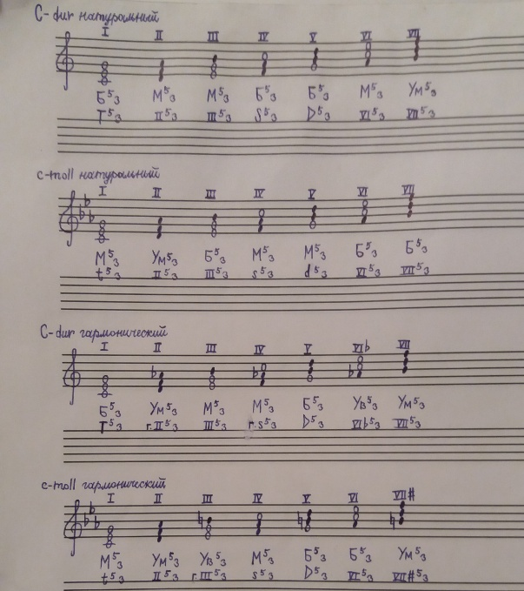

\**Обратите внимание: если в гармоническом ладу трезвучие строится на измененной по сравнению с натуральным видом лада ступени, т. е. на VIb (гармонический мажор), на VII# (гармонический минор), то букву «г.» писать не нужно, т. к. сами измененные ступени указывают на гармонический вид лада. Если же трезвучие строится на какой-либо другой ступени и в его состав входит измененная ступень, тогда перед обозначением трезвучия ставится «г.», например, г.II53, г.s53в гармоническом мажоре, в состав которых входит VIb. Исключение– гармоническая доминанта в миноре с VII#, которая, в отличие от гармонической субдоминанты мажора, включающей VIb, пишется без «г.»,а обозначается просто большой буквой D – D53, написание этой буквысильно отличается по виду от маленькой d в натур. миноре, поэтому в букве «г.» в данном случае нет необходимости.*

*Обратите внимание: в натуральных ладах по одному уменьшенному трезвучию – на VII в мажоре и на II в миноре (вводные ступени); в гармонических ладах уже по два уменьшенных трезвучия – на обеих вводных ступенях (добавляются гармонические уменьшенные трезвучия за счет VII#в гармоническом миноре и VIbвгармоническом мажоре). В гармонических ладах появляется также по одному увеличенному трезвучию, в гармоническом мажоре на VIb, в гармоническом миноре на III (включающее VII#).*

В натуральном мажоре уменьшенное трезвучие (Ум53) строится на VII ступени (VII53). См. выше схему трезвучий в натуральном До мажоре (C-dur).

В натуральном миноре уменьшенное трезвучие (Ум53) строится на II ступени(II53). См. выше схему трезвучий в натуральном доминоре (c-moll).

В гармоническом мажоре (благодаря понижению шестой ступени лада на полтона – VIb) появляется уменьшенное трезвучие (Ум53) на IIступени (г.II53). Поэтому в гармоническом мажоре 2 уменьшенных трезвучия: на VIIступени (натуральное, VII53) и на II ступени (гармоническое, г.II53, в состав которого входит VIb). См. выше схему трезвучий в гармоническом До мажоре (C-dur).

В гармоническом миноре (благодаря повышению седьмой ступени лада на полтона – VII#) появляется уменьшенное трезвучие (Ум53) наVII# ступени (VII#53). Поэтому в гармоническом миноре 2 уменьшенных трезвучия: на IIступени (натуральное, II53) и на VII#ступени (гармоническое, VII#53). См. выше схему трезвучий в гармоническом до миноре (c-moll).

Итак, уменьшенные трезвучия строятся на вводных ступенях лада (вводные ступени – ступени, окружающие тонику, т. е. VII и II). На VII – Ум53 в натур. маж., на VII# – Ум53 в гарм. мин.; на II– Ум53 в натур. мин., на II– Ум53 в гарм. маж., в состав которого входит VIb.

Пример в До мажоре и до миноре:

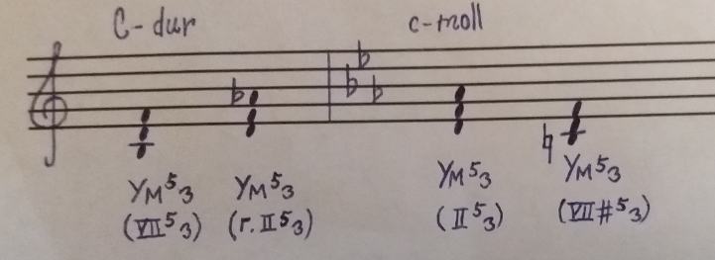

Примечание 1.В одноименных гармонических ладах (одноименные лады – лады с одинаковой тоникой, например, До мажор и до минор), как видно из схемы, уменьшенные трезвучия совпадаютпо звукам и расположению – находятся на вводных ступенях. Уменьшенные трезвучия гармонического До мажора: си - ре-фа и ре - фа-ляb(где ляb – случайный знак, VIb); уменьшенные трезвучия гармонического до минора: си-бекар - ре - фа и ре - фа - ляb (где си-бекар – VII#, а ляb – ключевой знак).*То есть совпадает уменьшенное трезвучие натурального мажора (VII53) с уменьшенным трезвучием, образующемся в одноименном гармоническом миноре (VII#53), а также совпадаетуменьшенное трезвучие натурального минора (II53) с уменьшенным трезвучием, образующемся в одноименном гармоническом мажоре (г.II53, в состав которого входитVIb).*

*Примечание 2. В параллельных натуральных ладах все элементы совпадаютпо звукам, находясь на разных ступенях, поэтому, например, уменьшенное трезвучие си-ре-фа находится в натуральном До мажоре на VII, оно же находится в натуральном ля миноре на II.*

Примечание 3. Трезвучия на вводных ступенях состоят только из неустойчивых ступеней лада.

Примечание 4. Из звуков двух уменьшенных трезвучий, расположенных на вводных ступенях гармонического лада состоит уменьшенный вводный септаккорд, образующийся в гармоническом ладу (гармоническом мажоре или гармоническом миноре).См. тему «Септаккорды».

Из звуков уменьшенных трезвучий гармонического мажора состоит уменьшенный вводный септаккорд в гармоническом мажоре. Из звуков уменьшенных трезвучий гармонического минора состоит уменьшенный вводный септаккорд в гармоническом миноре.

Примечание 5.(Для построения, выполнения задания по теме).Чтобы построить 2 уменьшенных трезвучия в тональности (одно натуральное и одно появляющееся дополнительно в гармоническом виде лада), нужно найти вводные ступени(окружают тонику –VIIи II) и нарисовать от них «снеговички». Если построение выполняется в мажоре, то в одном из трезвучий нужно найти шестую ступень лада и понизить ее (VIb), гармоническим, то есть содержащим эту измененную ступень, окажется уменьшенное трезвучие на II ступени (Ум53 – г.II53), уменьшенное трезвучие же VII ступени – натуральное (Ум53 – VII53). Если построение выполняется в миноре, нужно найти в одном из трезвучий седьмую ступень лада и повысить ее (VII#), гармоническим будет уменьшенное трезвучие на самой VII# (Ум53 – VII#53), уменьшенное же трезвучие на II ступени – натуральное (Ум53 – II53).

**Домашнее задание для 8 класса по теме: «Уменьшенные трезвучия» от 09.02.2022:**

1. **Построить уменьшенное трезвучие (Ум53) с разрешением в тональностях: Ре мажор, ре минор, Ми мажор, ми минор.**
2. **Петь построенные Ум53 с разрешением;**
3. **Выучить одноголосный №349**

**№349**

